ОО Художественно-Эстетическое развитие» (продуктивная деятельность)
Рисование «Веточка мимозы»
Цель: учить детей рисовать с натуры веточку мимозы, передавая строение веточек, форму и расположение цветов; совершенствовать умение рисовать кистью разными способами: широки линии – всем ворсом, тонкие – концом кисти; рисовать концом кисти мелкие пятнышки; формировать умение удачно располагать изображение на листе; получать удовольствие от проделанной работы.
Предварительная работа: познавательная беседа о мимозе, наблюдение за мимозой, рассматривание веточек и цветов мимозы, чтение стихотворений.
Материал: веточка мимозы, краски, кисточки, подставки под кисточки, стаканчики с водой, салфетки, палитры, подписанные листы бумаги.
Ход занятия
-Ребята, какое сейчас время года? Правильно, весна! И скоро у наших мам и бабушек наступит праздник – День 8 Марта, Международный Женский День. А что больше всего любят получать в подарок ваши мамы и бабушки? Конечно же цветы! А какие цветы появляются ранней весной(Ответы детей).

Посмотрите-ка, ребята,
Только трогать их не нужно,
Словно крошечки – цыплята,
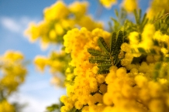
На насест уселись дружно.
Месяц март. Не скоро лето.
И ещё с прохладой ночки
Потому-то и одеты
В шубки тёплые цветочки.
Хоть и мамы нет наседки
Не страшит снежок с морозом.
Распушились чудо - ветки.
Называются мимозы.

-Посмотрите, какие красивые цветы! Почему автор стихотворения называет их цыплятами? Правильно, потому что они жёлтые и пушистые. Но где же мы с вами возьмём столько веточек мимозы?

Если я сорву цветок,
Если ты сорвёшь цветок,
Если все: и я, и ты,
Если мы сорвём цветы,
Опустеют все поляны
И не будет красоты.

-Сегодня я хочу предложить вам нарисовать веточку мимозы в подарок маме. Ей будет особенно приятно, потому что вы сделаете это своими руками.
-Рассмотрите внимательно веточку мимозы. У неё очень сложный лист. На боковых стебельках растут маленькие листочки – гребешки, которые расположены очень близко друг к другу. Поэтому рисовать их надо кончиком кисти.
А теперь посмотрите на цветочки. Они тоже растут на боковых стеблях. Какой формы цветочки? Правильно, круглой. Большие или маленькие? Да, небольшие. А как мы будем рисовать эти цветочки? Конечно же, кончиком кисти.
Мы с вами внимательно рассмотрели веточку мимозы, а теперь разомнём наши пальчики, и вы можете приступать.

Пальчиковая игра « Цветок»
Наши жёлтые цветки
Расправляют лепестки.
Ветерок чуть дышит
Лепестки колышет.
Наши жёлтые цветки
Закрывают лепестки.
Головой качают.
Тихо засыпают.
Во время выполнения работы воспитатель подходит к затрудняющимся детям и подсказывает им. Некоторые приёмы рисования уточняет на своём листе. В конце занятия работы вывешиваются на доску и воспитатель, вместе с детьми, сравнивает их с живыми цветами.

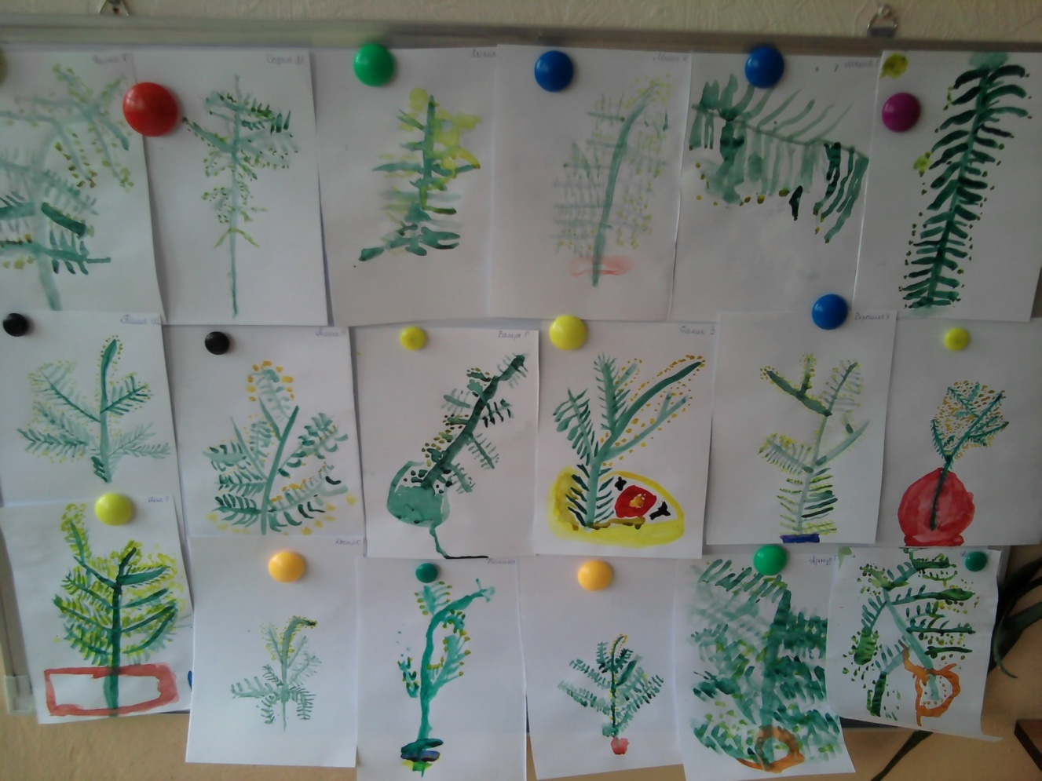
-Очень красивые получились цветы! Вашим мамам они обязательно понравятся!

